花蓮縣花蓮市明廉國民小學112學年度性侵害教育課程宣導推動成果報告
主題：性侵害教育課程
年級：二年級
成果照片：
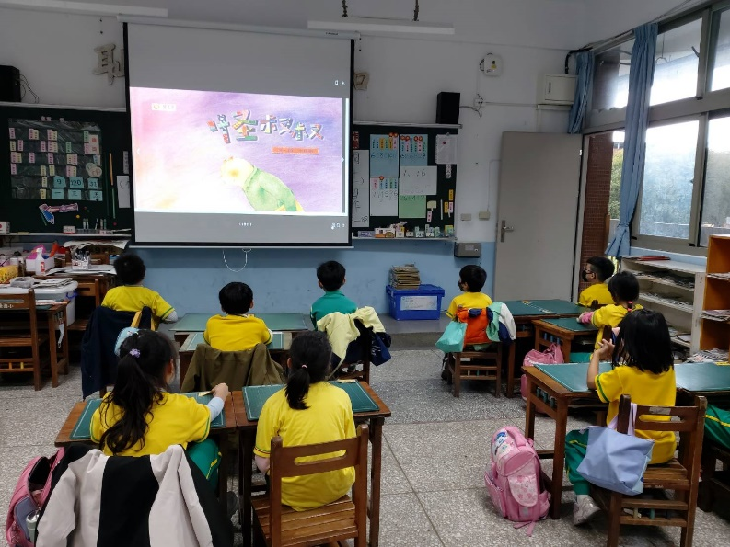 | 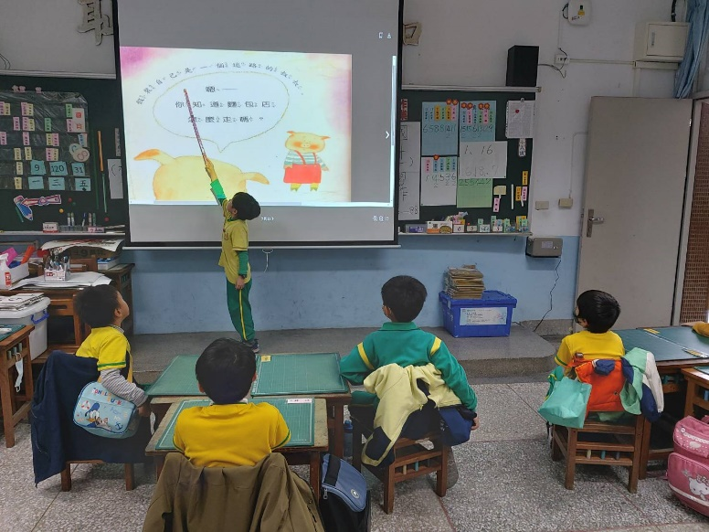
圖片說明：性侵害教育課程宣導影片~怪叔叔。 | 圖片說明：性侵害教育課程宣導影片觀賞
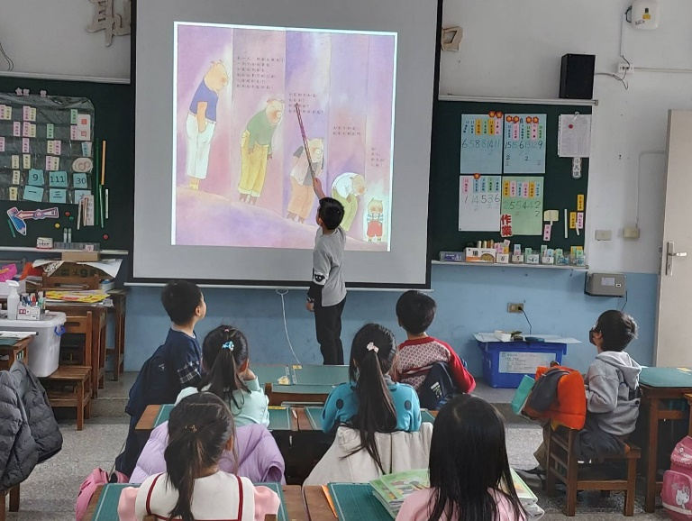 | 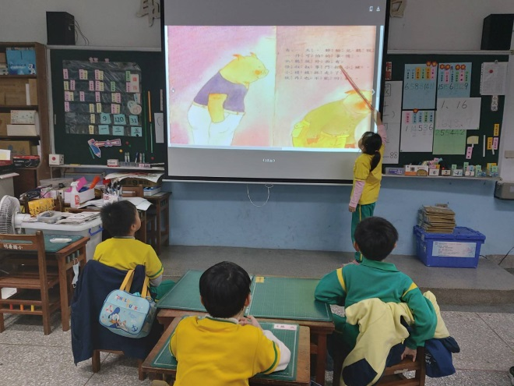
圖片說明：全班共同觀賞繪本ppt | 圖片說明：全班共同觀賞繪本ppt
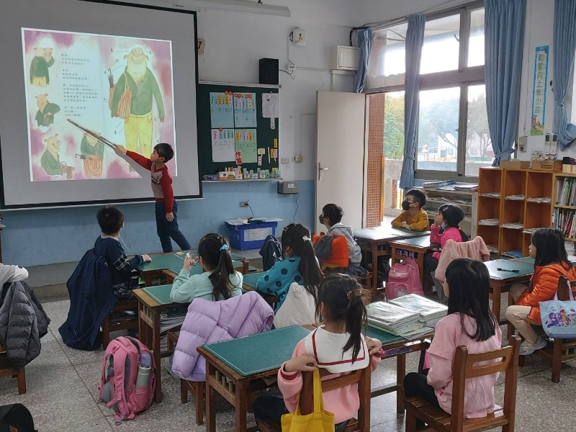 | 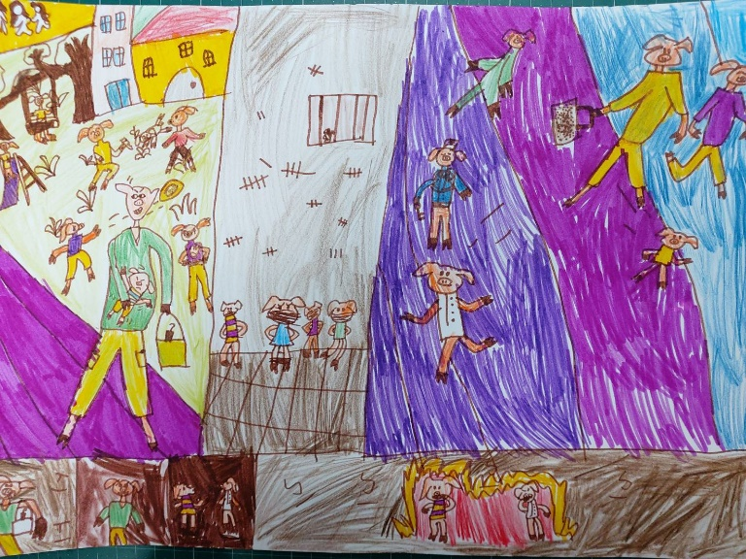
圖片說明：小朋友專注聆聽繪本故事 | 圖片說明：性侵害防治教育宣導成果畫作~~~  遠離怪叔叔。

